TEMĂ

În această temă voi prezenta două exemple de tranzacții (update/suprimare).

***Update:***

-- Toti angajatii care lucreaza in departmentul 90 si numele lor incepe cu litera K

-- vor avea de astazi numarul de telefon la care pot fi contactati 6666.

update emp_Robertto

set phone_number = '6666'

where department_id = 90

and last_name in (select e1.last_name from emp_Robertto e1

where lower(e1.last_name) like 'k%');

rollback;

commit;

***Print-Screen:***

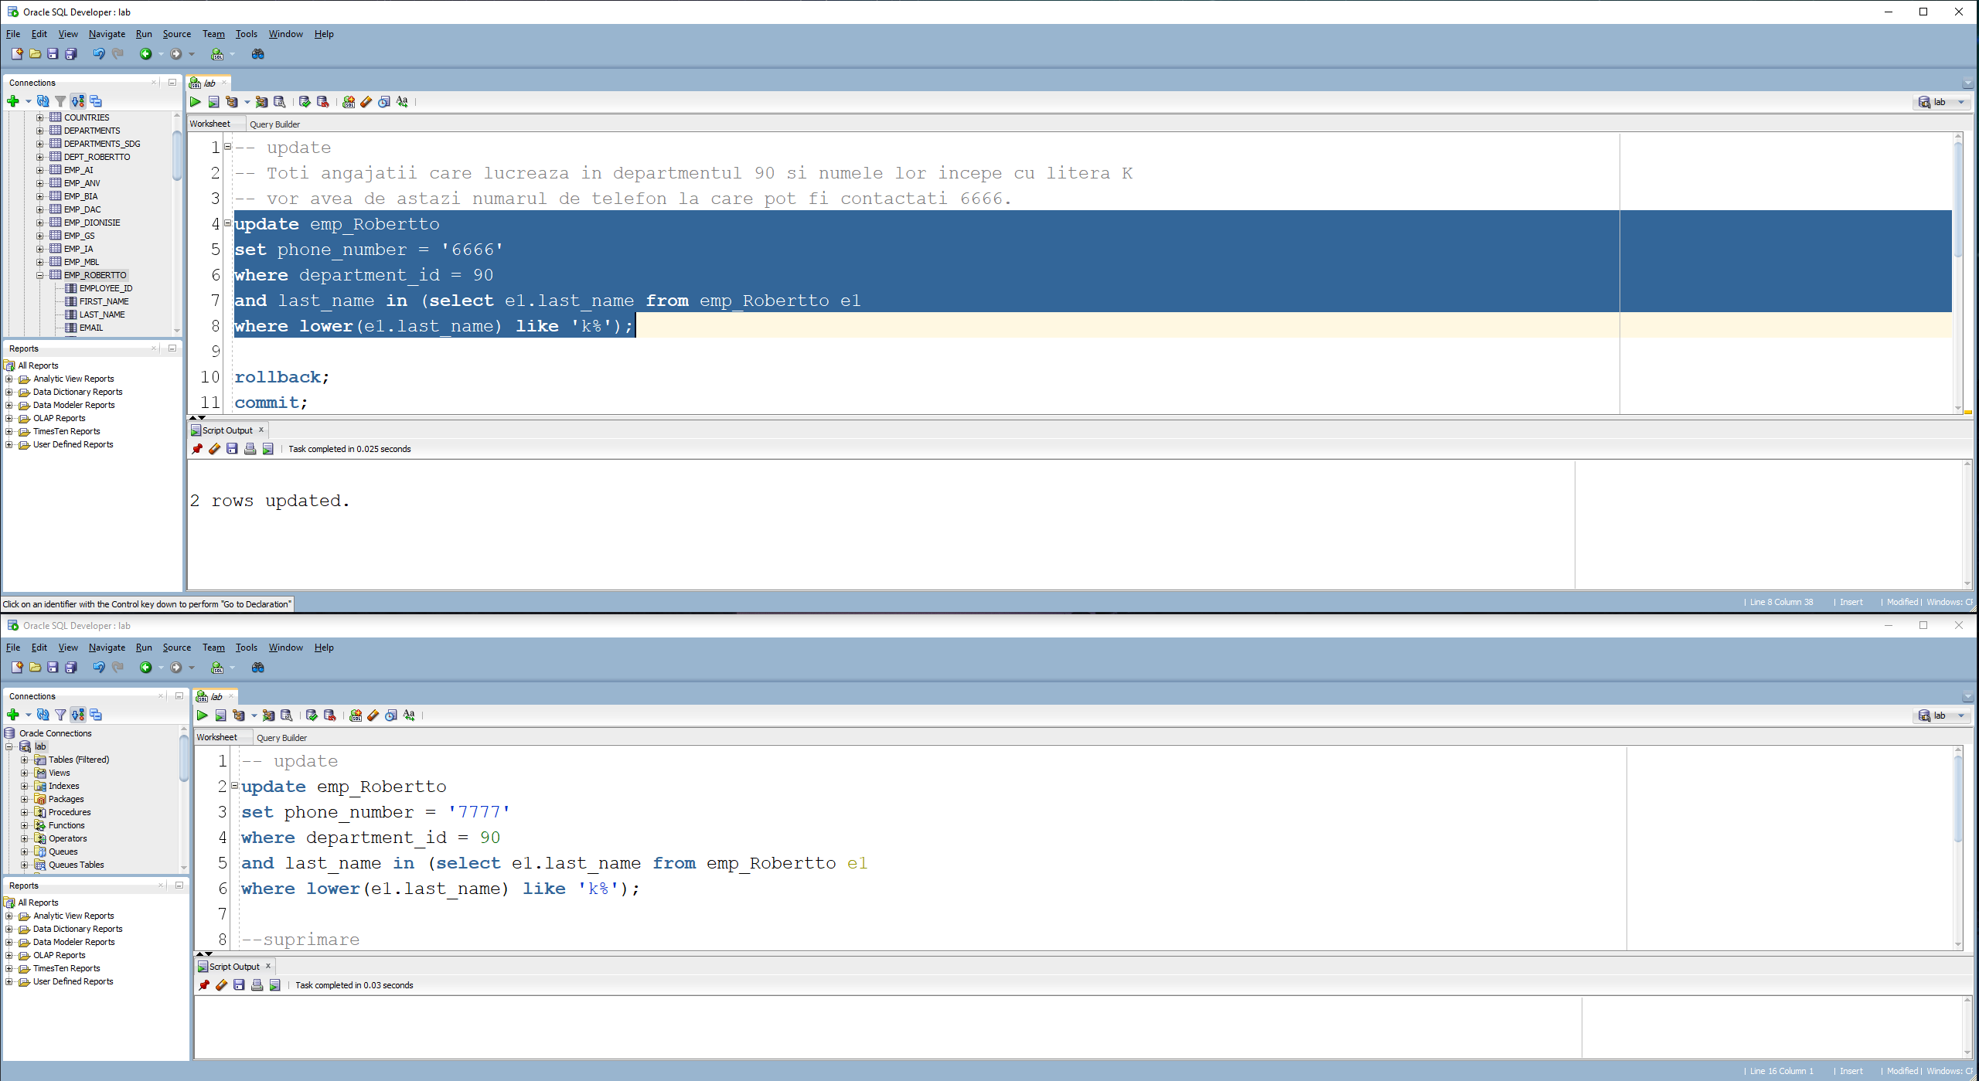



În partea de sus este prima conexiune deschisă, unde am rulat prima tranzacție, mai precis, update-ul. În partea de jos este cea de a doua conexiune unde vom testa dacă putem efectua aceeași tranzacție fără să fi efectuat un ***commit;*** sau ***rollback;*** pe prima conexiune după ce am rulat o tranzacție.

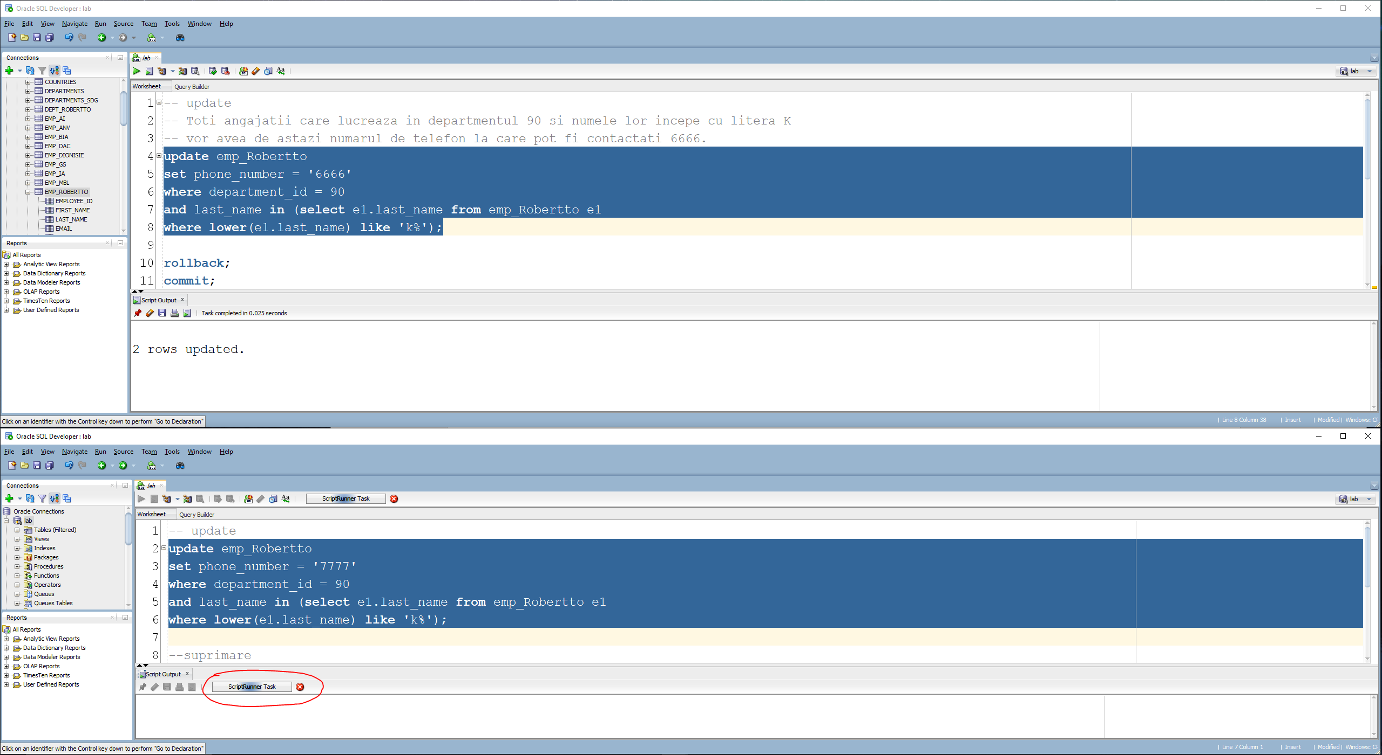

* ***Ce observăm?***

Observăm că nu are niciun efect când rulăm. ***De ce?*** Pentru că nu s-a încheiat tranzacția pe prima conexiune.

Cum încheiem tranzacția pe prima conexiune? Folosim una dintre comenzile precizate mai sus (***commit;*** pentru salvarea modificărilor sau ***rollback;*** pentru abandonarea modificărilor).

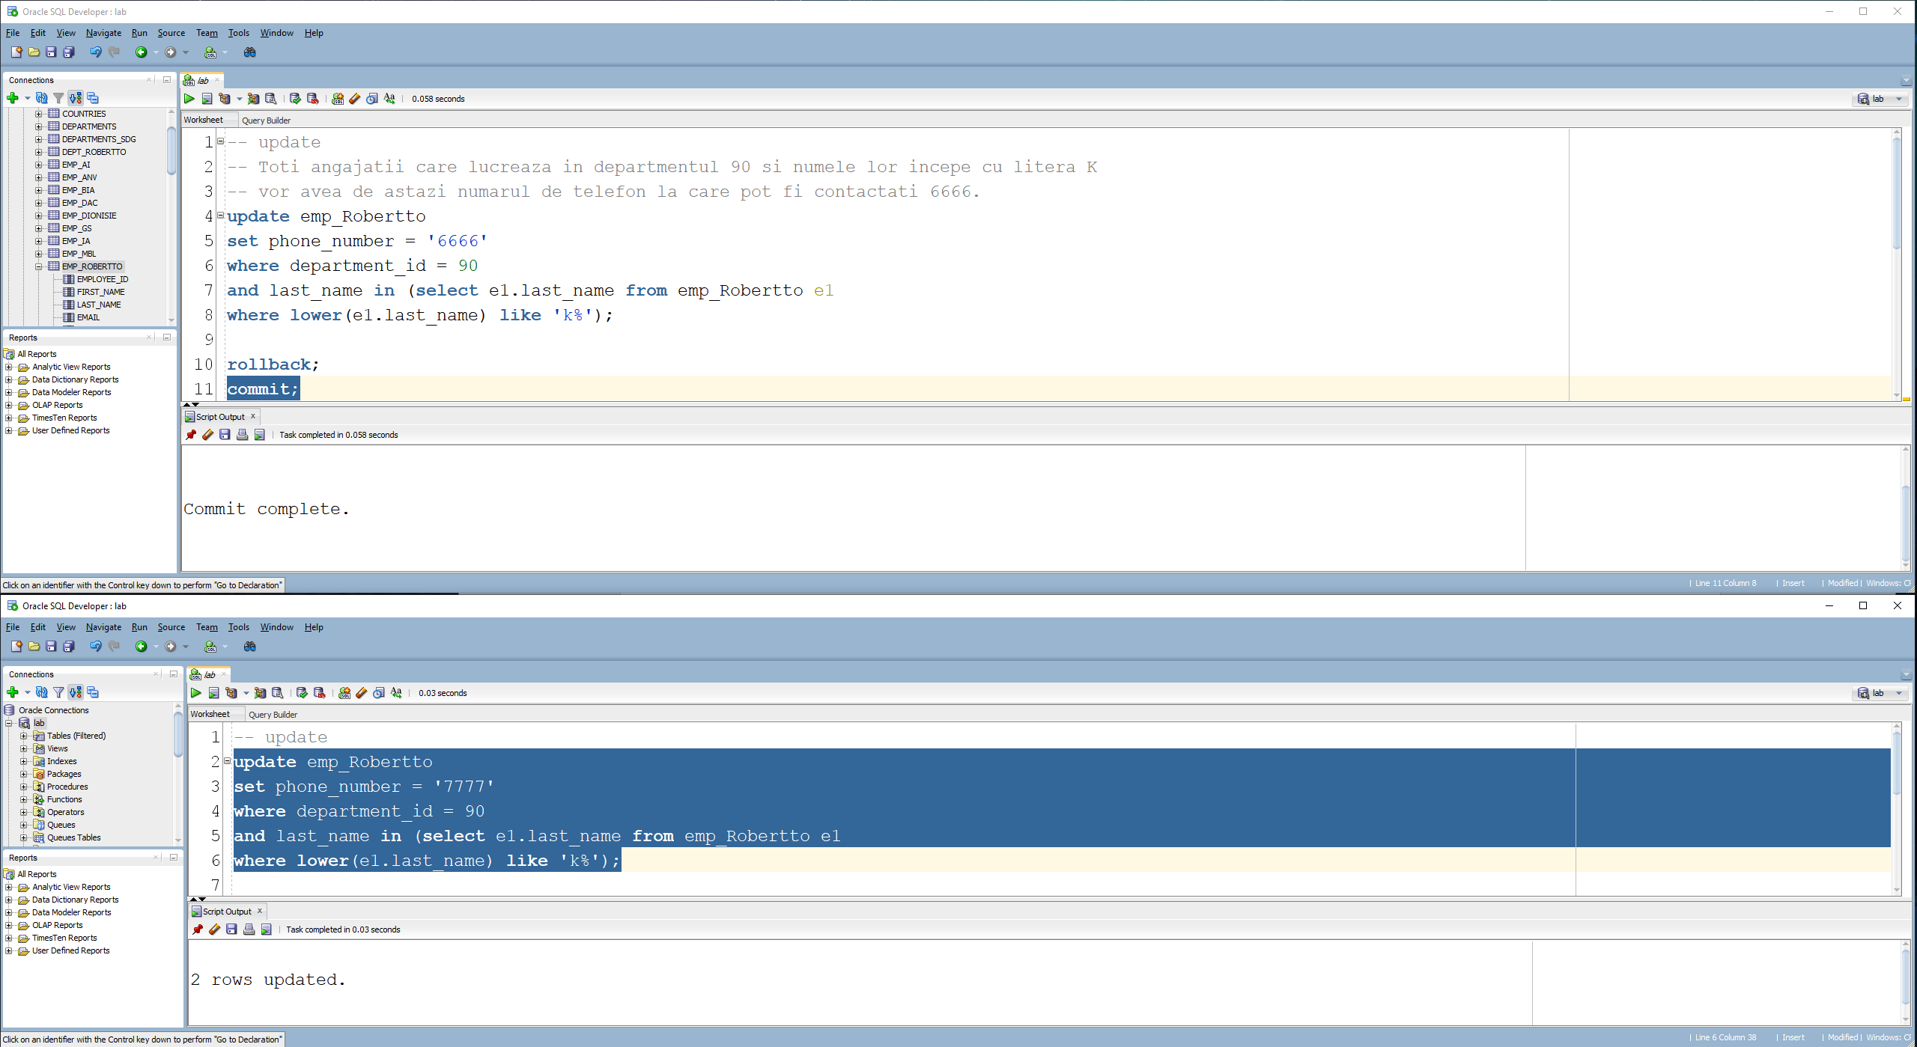



După ce am dat ***commit;*** pe prima conexiune observăm că, codul a rulat cu succes pe cea de a doua conexiune de data aceasta. Acest lucru evidențiază faptul că, tranzacția de pe prima conexiune s-a încheiat. Acum dacă am dori să rulăm din nou codul din prima conexiune va fi necesar ***commit;*** sau ***rollback;*** pe cea de a doua conexiune.

Testăm comanda ***rollback;*** pe cea de a doua conexiune:

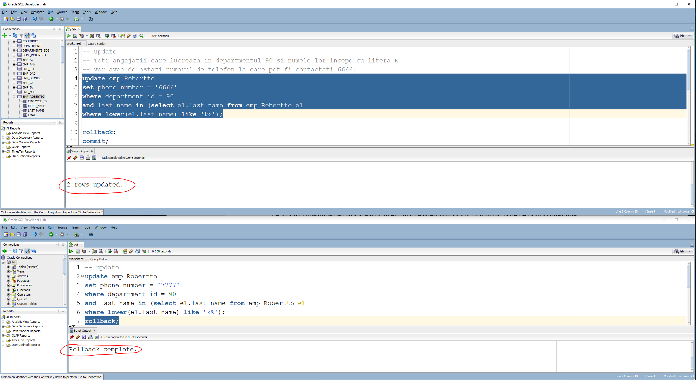

***Suprimare:***

-- Toti angajatii care lucrau in departamentul 60, iar numele lor se termina cu litera A,

-- dar, de asemeane si cei care nu aveau un manager au fost concediati astazi.

delete from emp_Robertto

where first_name in (select first_name

from emp_Robertto

where upper(first_name) like '%A'

and department_id = 60)

or manager_id is null;

rollback;

commit;

***Print-Screen:***

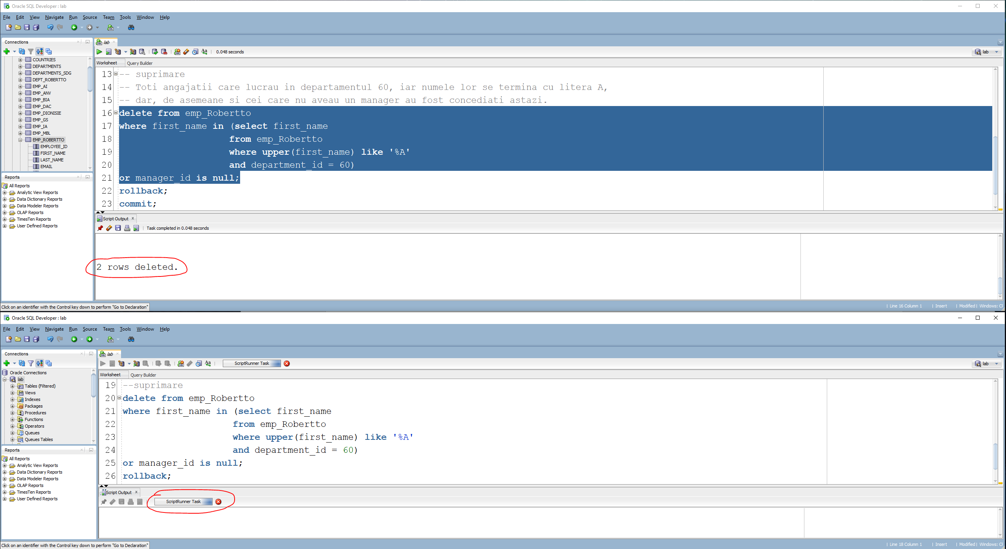

Observăm că suprimarea s-a manifestat la fel ca update-ul de mai sus! Tranzacția din prima conexiune nu s-a încheiat (nu am folosit ***commit;*** sau ***rollback;***) pentru a rula tranzacția pe cea de a doua conexiune.

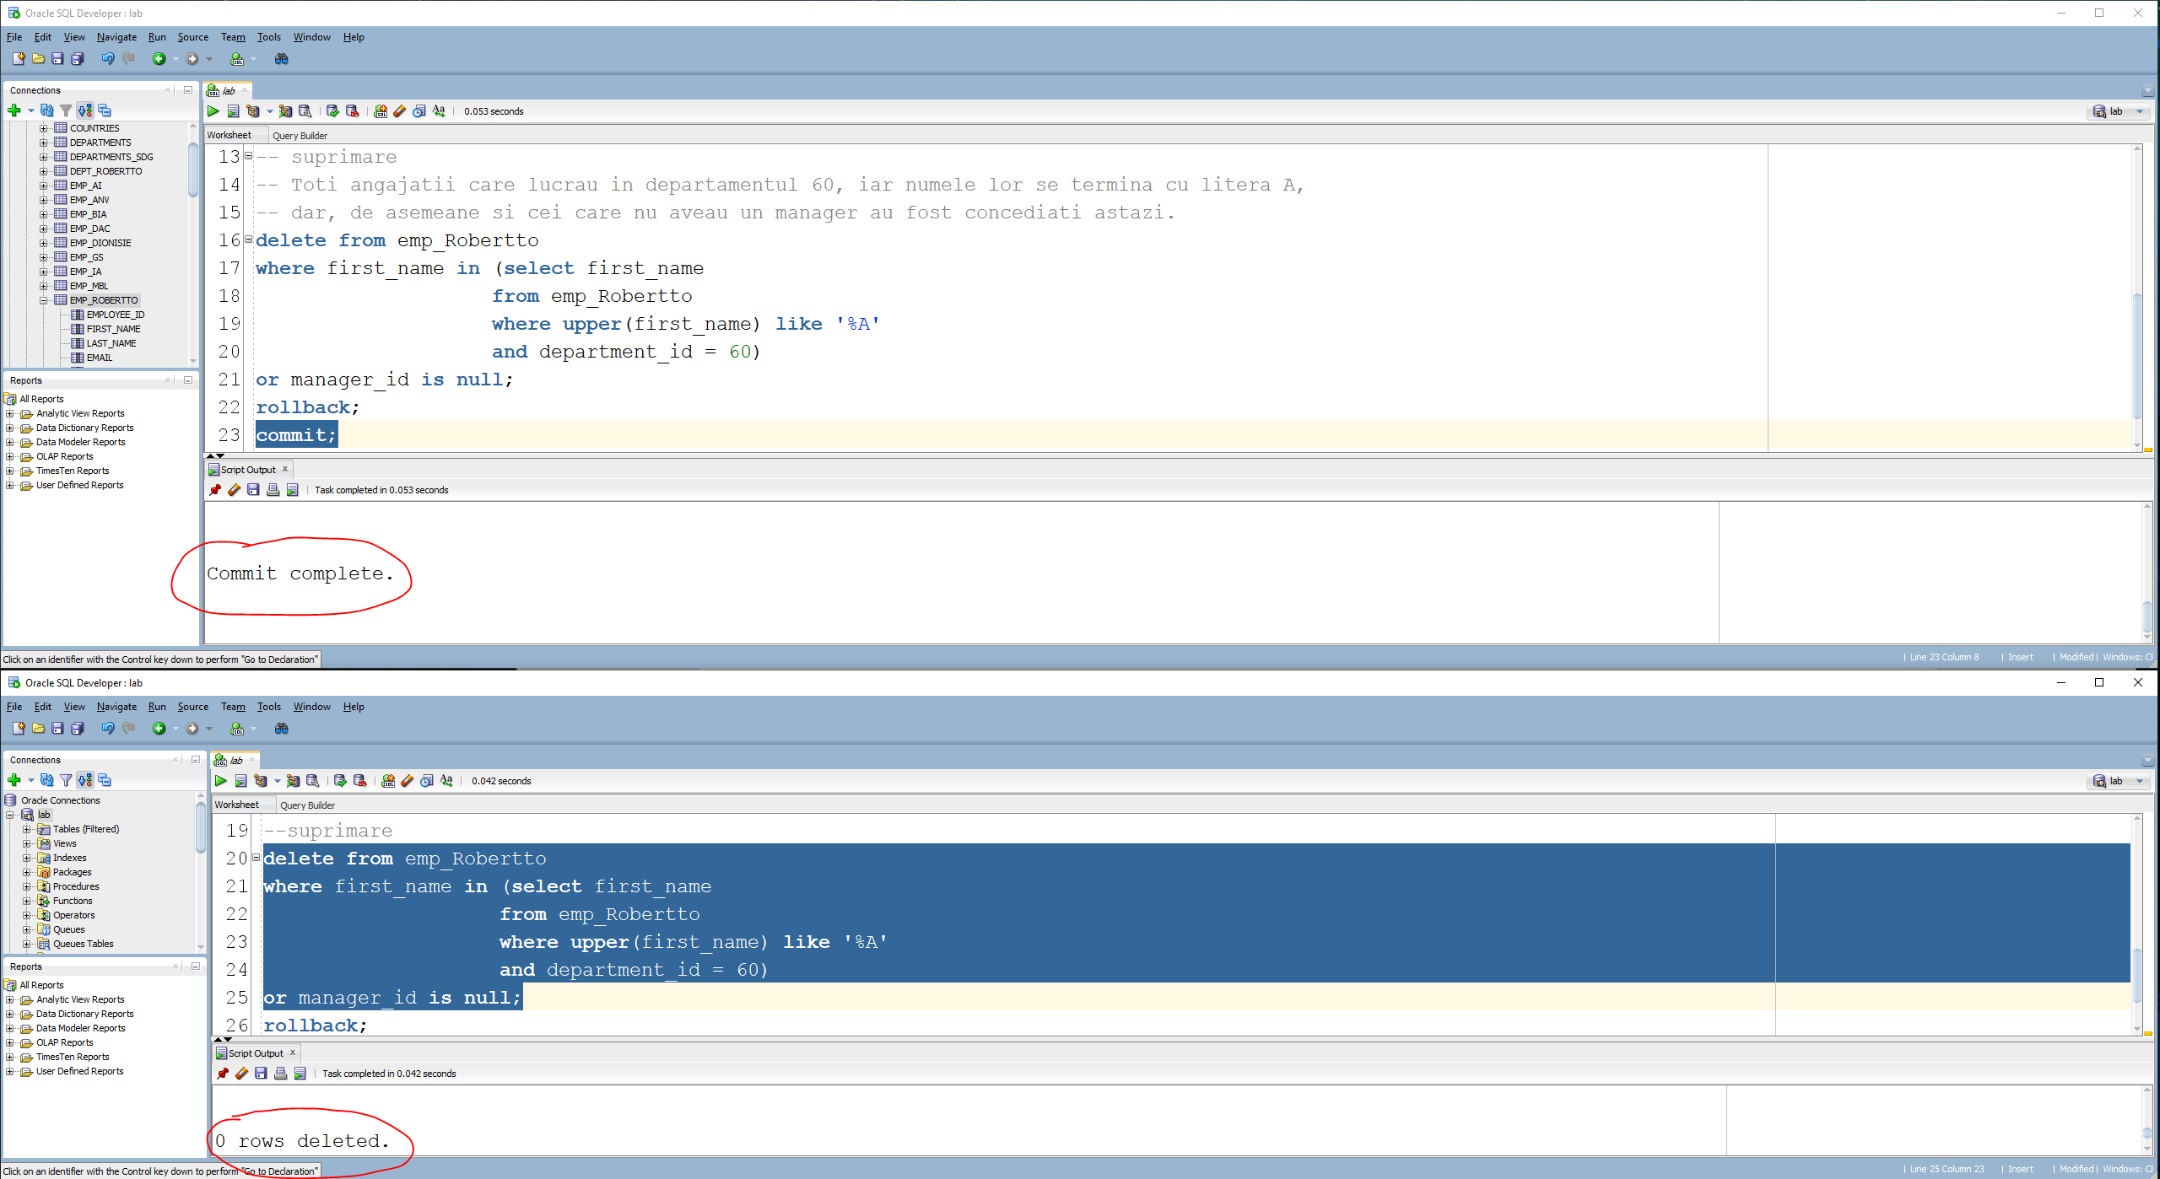

Am comis un ***commit;*** pe prima conexiune (am încheiat tranzacția), iar acum când am rulat din nou codul pe cea de a doua conexiune, a funcționat (au fost șterse 0 linii din emp_Robertto pentru că nu mai există linii care să îndeplinească condițiile cerute, întrucât au fost deja șterse pe prima conexiune).

***Concluzie:***

* Pentru a efectua o tranzacție în totalitate, trebuie să salvăm (***commit;***) sau să renunțăm (***rollback;***) la modificările pe care le-am efectuat în cazul nostru (update, respectiv delete).
* Dacă tranzacția nu s-a încheiat în totalitate, și cineva deschide o noua conexiune, încercând să efectueze aceeași tranzacție, nu va putea să o realizeze. Acest lucru fiind datorat faptului că, se presupune că aceeași tranzacție este în curs de desfășurare pe altă conexiune.

Popescu Paullo Robertto Karloss

Grupa 231

Temă SGBD #1